**Colegio Algarrobos Personal Social 6°de primaria**

**Unidad II: Un periodo de oportunidades y una nación que aprende a vivir en democracia**

***La época y el periodo del guano***

Nombre: ___________________________________________________________________

**Leo las siguientes fuentes sobre la época del guano. Luego, desarrollo las actividades.**

Fuente A

El presupuesto estatal comenzó a crecer y a financiarse cada vez más con los ingresos del guano. Hasta 1850, los ingresos del Estado se habían mantenido estancados desde el tiempo de la independencia en unos cinco millones de pesos por año. En 1854 llegaron a bordear los diez millones de pesos, siendo de estos un 43 % la renta del guano. En 1861, el último año de gobierno de Castilla, los ingresos totales ya sumaban 21 millones de pesos, de los cuales el 79 % correspondía al guano. Este se había convertido en sinónimo de presupuesto nacional. En adelante, el guano, esa especie de maná bendito caído literalmente del cielo, representó unas dos terceras partes de los ingresos fiscales.

**Adaptado de Contreras, C. y Cueto, M. (2010). Historia del Perú contemporáneo: desde las luchas por la independencia hasta el presente. Lima: Instituto de Estudios Peruano**

**Fuente C**

**Fuente B**

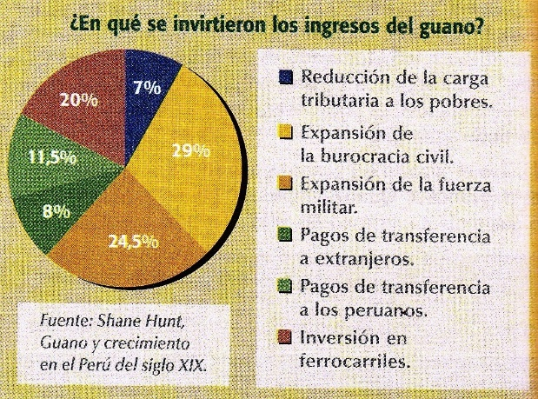

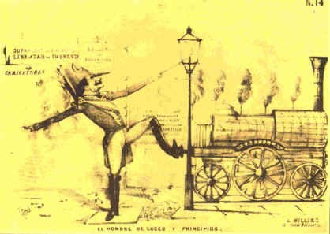

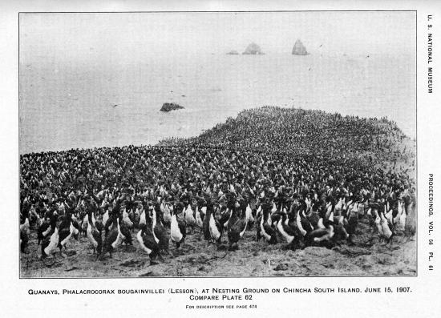

**Fuente D**

**Fuente: https://s.si.edu/2XSei9v**

**Completo el siguiente cuadro:**

**Respondemos.**

|  |  |  |  |
| --- | --- | --- | --- |
| **Fuentes** | **Tipo de fuente** | **¿Qué información brinda sobre el tema?** | **¿Es una fuente importante para obtener información sobre el tema?, ¿Por qué?** |
| **A** | **escritas** | **Las ganancias en guano** | **Si, ya que nos informa de como comenzó a crecer y financiarse las ganancias del guano** |
| **B** | **gráfica** | **Cuantas ganancias se consiguieron gracias al guano** | **Si para saber si el gobierno o el presidente usaban bien el dinero del guano** |
| **C** | **Iconográfica** |  |  |
| **D** | **escrita** | **El comercio del guano** | **Si, porque podemos saber como y por cuanto y las estrategias que se empleaban para vender aun más guano** |

1. ¿Qué importancia tuvo el guano en la economía peruana?

**Sirvió para expansión de la fuerza militar, pagos de transferencias a extranjeros, pagos de transferencia a los peruanos, entre otras cosas**

1. ¿Qué hechos están relacionados con la explotación del guano?

***La Era del Guano, también llamada La República del Guano, fue una época de la historia republicana del Perú entre 1845 y 1866 durante la cual, la exportación del guano de las islas de la costa transformó la economía y la política nacional.***

1. De acuerdo con el gráfico, ¿cuáles fueron los tres principales rubros a los que se destinaron los ingresos del guano?

**Reducción de la carga tributaria a los pobres, expansión de burocracia en el país y pagos de transferencia a los extranjeros**

1. ¿Por qué el Estado peruano y sus gobernantes invirtieron más en esos sectores? ¿Fue una buena decisión?, ¿por qué?

***Porque el estado al creer garantizado un futuro económico para los peruanos, se dedicó a realizar obras que en ese momento eran necesarias para el aumento de la burocracia civil y militar, las cuales o eran de producción y además malgastaron el dinero producido de la venta del guano. Al final el Perú quedó endeudado.***

***No fue una buena decisión, ya que al final Perú salió con una deuda muy grande.***

**Analiza**

**El historiador Jorge Basadre describió así las condiciones del trabajo en las islas guaneras:**

 EL laboreo fue hecho con presos, desertores, negros esclavos y unos pocos obreros asalariados, su trabajo consistía en excavar el producto hasta unas grandes tolvas emplazadas sobre los acantilados. Estos miserables trabajadores recibían sus alimentos de la empresa y estaba prohibido el uso del alcohol.

  ¿En qué condiciones laboraban los trabajadores en las Islas guaneras

***En muy malas condiciones apenas les daban sus comidas los hacían trabajar demasiado duro y con apenas descanso***

¿Creen que se respetaba sus derechos?  ¿Por qué?

***No, ya que como su economía era menor, los hacían trabajar muy duro.***

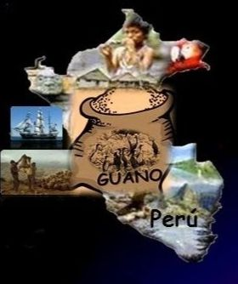

**El Perú inició su vida republicana con endeudamiento económico, situación que fue mejorando gracias a la explotación del guano y otros productos agrícolas y mineros. Estos productos se exportaron y fomentaron ingresos y desarrollo al Perú en su momento.**